Actividades AWS S3

1. Conecta a AWS S3 y explica los pasos que darás para crear un bucket que llamarás “fotosTuNombre” y subir las fotos que encontrarás en gatitos.zip.
Creamos el bucket y le ponemos el nombre indicado por el ejercicio, elegimos la region despues cargamos las imagenes que queramos meter,

2. Crea otro bucket llamado “videosTuNombre” que tenga control de versiones, sea público y que aloje el vídeo incluido en el comprimido gatito adorable.zip.
Hacemos lo mismo que en el apartado 1 pero en la creacion le damos a ahabilitar control de versiones.

3. Desde la consola web. Crea otro bucket que sea público denominado web-estatica.
a. Este bucket deberá contener una pequeña página index.html que contenga las fotos y el vídeo que están alojadas en los buckets creados anteriormente.
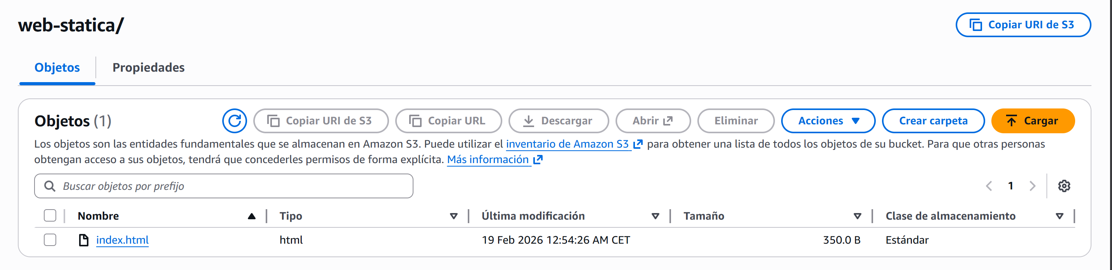

4. Configura el bucket para que pueda mostrar páginas web estáticas.
Para la entrega de este ejercicio se entregará documento con los pantallazos correspondientes a cada paso y la prueba de que la página está cargada y mostrando las imágenes y vídeo.

5. Crea un pantallazo que demuestre que puedes ver las instancias creadas.
